**ΑΓΙΟΣ ΠΟΡΦΥΡΙΟΣ**  (1906 -2 ΔΕΚΕΜΒΡΙΟΥ 1991) 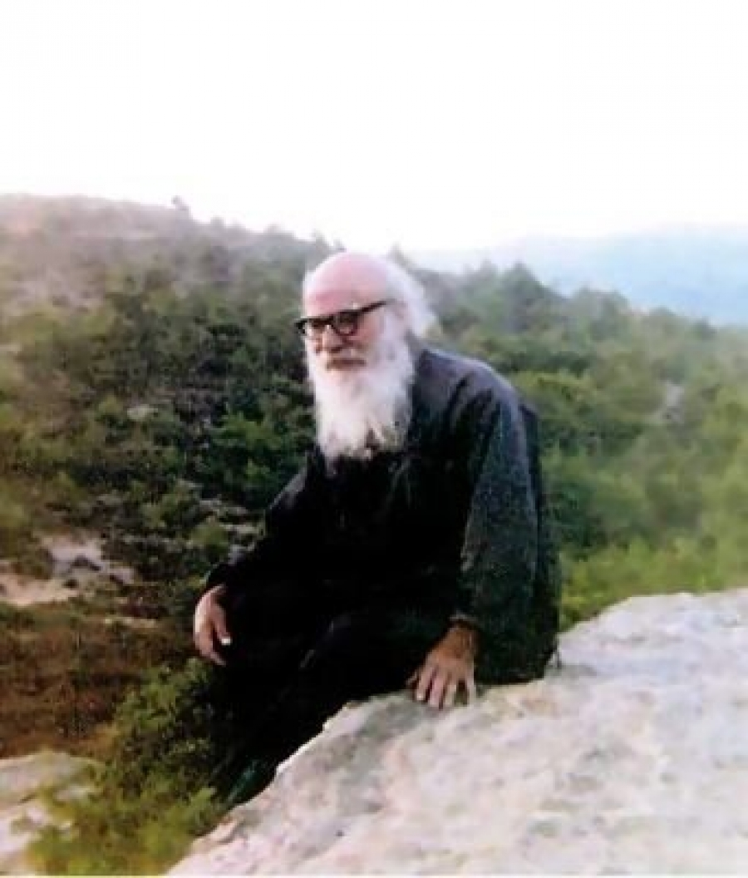

Ο Άγιος Πορφύριος υπήρξε ιερομόναχος. Γεννήθηκε το 1906 στην Εύβοια. Το κοσμικό του όνομα ήταν Ευάγγελος και ήταν το τέταρτο από τα πέντε παιδιά μιας φτωχής και ευσεβούς αγροτικής οικογένειας. Ο πατέρας του αναγκάστηκε να ξενιτευτεί και εργάστηκε στην κατασκευή της Διώρυγας του Παναμά. Ο μικρός Ευάγγελος πήγε στο σχολείο μόνο για δύο χρόνια, καθώς άρχισε να εργάζεται, αρχικά σε ανθρακωρυχείο της Εύβοιας και κατόπιν σε παντοπωλεία της Χαλκίδας και του Πειραιά.

Παιδί 12-14 χρονών πήγε στο Άγιον Όρος και ασκήτεψε στα Καυσοκαλύβια. Εκεί αρρώστησε σοβαρά και οι γεροντάδες του τον έστειλαν σε μοναστήρι έξω από το Άγιον Όρος για να γίνει καλά. Συνήλθε πράγματι και σε ηλικία 20 ετών τον εχειροτόνησαν παρά τις αντιρρήσεις του ιερέα. Μέχρι το 1940 έμεινε σε μοναστήρια της Εύβοιας. Το 1940 διορίστηκε εφημέριος στην Πολυκλινική Αθηνών, κοντά στην Ομόνοια και υπηρέτησε εκεί 33 χρόνια. Τα τελευταία από αυτά έμενε και στον Άγιο Νικόλαο Καλλισίων Πεντέλης.

Το 1981 ίδρυσε το Ησυχαστήριο η Μεταμόρφωση του Σωτήρος στο Μήλεσι. Τον Ιούνιο του 1991 αναχώρησε για τα Καυσοκαλύβια του Αγίου Όρους, όπου και εκοιμήθη οσιακά στις 2 Δεκεμβρίου.

Η Ι.Σύνοδος του Οικουμενικού Πατριαρχείου προχώρησε στην αγιοκατάταξη του Γέροντος Πορφυρίου και ο εορτασμός του γίνεται στις 2 Δεκεμβρίου.

Για την πνευματική του προσφορά έχουν γραφεί πολλά βιβλία και άρθρα στα ελληνικά και σε άλλες γλώσσες.

Τα κύρια γνωρίσματα του Αγίου Πορφυρίου ήταν η ταπείνωσή του, η αγάπη του, η κατά Θεόν σύνεσις και τα πολλά χαρίσματα του Αγίου Πνεύματος, όπως η διόραση, η προσευχή, οι θεραπείες και άλλα.

Με αυτά βοηθούσε και εξακολουθεί και μετά την κοίμησή του να βοηθά όσους τον επικαλούνται.

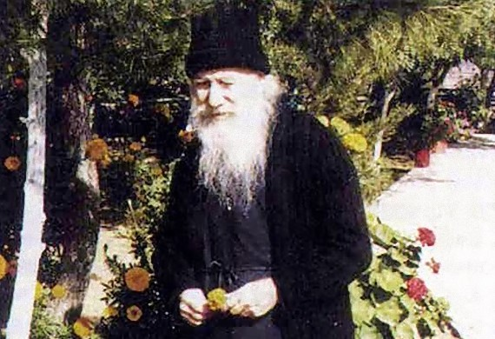

Η πνευματική διαθήκη του Αγίου Πορφυρίου

Αγαπητά πνευματικά μου παιδιά,

Τώρα που ακόμη έχω τας φρένας μου σώας, θέλω να σας πω μερικές συμβουλές. Από μικρό παιδί όλο στις αμαρτίες ήμουνα. Και όταν με έστελνε η μητέρα μου να φυλάξω τα ζώα στο βουνό, γιατί ο πατέρας μου, επειδή ήμασταν πτωχοί, είχε πάει στη διώρυγα του Παναμά, για εμάς τα παιδιά του, εκεί που έβοσκα τα ζώα, συλλαβιστά διάβαζα το βίο του Αγίου Ιωάννου του Καλυβίτου και πάρα πολύ αγάπησα τον Άγιο Ιωάννη και έκανα πάρα πολλές προσευχές, σαν μικρό παιδί που ήμουνα 12-15 χρόνων, δεν θυμάμαι ακριβώς καλά. Και θέλοντας να τον μιμηθώ, με πολύ αγώνα, έφυγα από τους γονείς μου κρυφά και ήλθα στα Καυσοκαλύβια του Αγίου Όρους και υποτάχθηκα σε δύο Γέροντες αυταδέλφους, Παντελεήμονα και Ιωαννίκιο. Μου έτυχε να είναι πολύ ευσεβείς και ενάρετοι και τους αγάπησα πάρα πολύ και γι’ αυτό, με την ευχή τους, τους έκανα άκρα υπακοή. Αυτό με βοήθησε πάρα πολύ, αισθάνθηκα και μεγάλη αγάπη και προς το Θεό και πέρασα πάρα πολύ καλά. Αλλά, κατά παραχώρηση Θεού, για τις αμαρτίες μου, αρρώστησα πολύ και οι Γέροντές μου μου είπαν να πάω στους γονείς μου στο χωριό μου εις τον Άγιο Ιωάννην Ευβοίας.

Και ενώ από μικρό παιδί είχα κάνει πολλές αμαρτίες, όταν ξαναπήγα στον κόσμο, συνέχισα τις αμαρτίες, οι οποίες μέχρι σήμερα έγιναν πάρα πολλές. Ο κόσμος όμως με πήραν από καλό και όλοι φωνάζουνε ότι είμαι άγιος. Εγώ όμως αισθάνομαι ότι είμαι ο πιο αμαρτωλός άνθρωπος του κόσμου. Όσα ενθυμόμουνα βεβαίως τα εξομολογήθηκα και γνωρίζω ότι γι’ αυτά που εξομολογήθηκα με συγχώρησε ο Θεός, αλλά όμως τώρα έχω ένα συναίσθημα ότι και τα πνευματικά μου αμαρτήματα είναι πάρα πολλά και παρακαλώ όσοι με έχετε γνωρίσει να κάνετε προσευχή για μένα, διότι και εγώ, όταν ζούσα, πολύ ταπεινά έκανα προσευχή για σας. Αλλά όμως, τώρα που θα πάω για τον ουρανό, έχω το συναίσθημα ότι ο Θεός θα μου πη: Τι θέλεις εσύ εδώ; Εγώ ένα έχω να του πω: Δεν είμαι άξιος, Κύριε, για εδώ, αλλά ό,τι θέλει η αγάπη σου ας κάμη για μένα. Από εκεί και πέρα, δεν ξέρω τι θα γίνη. Επιθυμώ όμως να ενεργήση η αγάπη του Θεού.

Και πάντα εύχομαι τα πνευματικά μου παιδιά να αγαπήσουν το Θεό, που είναι το παν, για να μας αξιώση να μπούμε στην επίγειο άκτιστη Εκκλησία του. Γιατί από εδώ πρέπει να αρχίσουμε. Εγώ πάντα είχα την προσπάθεια να προσεύχωμαι και να διαβάζω τους ύμνους της Εκκλησίας, την Αγία Γραφή και τους βίους των Αγίων μας και εύχομαι και εσείς να κάνετε το ίδιο. Εγώ προσπάθησα με τη χάρι του Θεού να πλησιάσω τον Θεό και εύχομαι και σεις να κάνετε το ίδιο.

Παρακαλώ όλους σας να με συγχωρέσετε για ό,τι σας στενοχώρησα

Ιερομόναχος Πορφύριος

Εν Καυσοκαλυβίοις τη 4/17 Ιουνίου 1991

